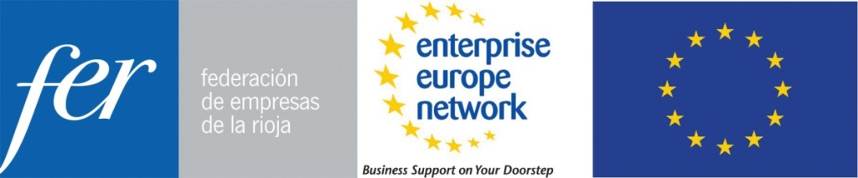
CUMPLIMENTAR EN INGLÉS. SI ES POSIBLE TAMBIÉN EN FRANCÉS
COMPANY
Company Name
Company Description (breve descripción de la empresa. Destacar vuestra ventaja competitiva frente a otros competidores). Max 500-600 caracteres | (Si queréis que cojamos la información de la web de AUX RIOJA. Indicad WEB)
CIF/NIF
Website
Address
Postal Code
City
CONTACT INFORMATION
Name and Surname
Job Position
Email
Phone
Languages Spoken
AREAS OF ACTIVITY – PRODUCTS AND SERVICES
☐Equipment, facilities and machinery ☐Engineering
☐Digitization ☐Packaging
☐Oenological products ☐Other areas
Export Products/Services (describe los productos o servicios que exportáis y sus principales características diferenciadoras)
OTHER QUESTIONS
Certifications
Prizes
Turnover (€)
Exports (in EUROS or %)
Other relevant information
¿Tienes distribuidor en exclusiva en algún país? Por favor indica el país y la zona
Si hay algún país en el que no queráis que hagamos difusión de vuestra empresa (a través del catálogo). Indícalo aquí
Comentario o especificación que le gustaría añadir al cuestionario, y no ha podido añadir antes
LEY ORGÁNICA DE PROTECCIÓN DE DATOS. Doy consentimiento a la Federación de Empresas de La Rioja para que haga uso de mis datos con las siguientes finalidades: (obligatorio pulsar en todos los campos para poder realizar el registro)
Le informamos que en cumplimiento de la normativa de Protección de Datos, los datos que figuran en el presente documento (así como los que se recaben en el marco de la relación establecida, incluidos datos especialmente protegidos) serán tratados como Responsable por la FEDERACIÓN DE EMPRESAS DE LA RIOJA, (en adelante la Federación), domiciliada en Logroño, Hnos. Moroy 8-4º Planta. La recogida y posterior tratamiento de datos tiene como finalidad la gestión de un evento/actividad solicitado por Vd. Además, la firma de este documento significa la autorización y por tanto, el consentimiento expreso para el tratamiento de sus datos con las siguientes finalidades, mencionadas a continuación: Las bases jurídicas para el tratamiento de sus datos son todos los consentimientos otorgados por su parte así como el cumplimiento de una obligación legal en el caso de las subvenciones solicitadas (Ley 38/2003, De 17 de noviembre, General de Subvenciones) que FER gestione. Es obligatoria la cumplimentación de este formulario en todos sus campos, de tal forma que de no ser facilitados, no podrá establecerse la relación deseada entre las partes. Puede ejercer en todo momento sus derechos de acceso, rectificación supresión y oposición así como su derecho a solicitar la limitación del tratamiento o realizar la portabilidad de sus datos en la siguiente dirección arriba indicada. Dicho consentimiento puede ser revocado en cualquier momento. Asimismo, tiene derecho a presentar una reclamación ante la Agencia Española de Protección de Datos como Autoridad de Control. Por último, para obtener una información más exhaustiva acerca del tratamiento que la Federación realiza de sus datos personales, puede consultar nuestra información sobre el Tratamiento de Datos Personales en www.fer.es.
☐La inclusión de su fotografía o vídeo en la web corporativa y en las siguientes RRSS: Facebook, Instagram, Youtube, Twitter.
☐Autorizo la transferencia internacional de datos que supone el tratamiento de mis datos personales en las RRSS anteriormente reseñadas.
☐El envío de información sobre servicios y actividades organizadas por la Federación.
☐La cesión de sus datos a las entidades nacionales e internacionales que colaboren en la gestión y dirección del evento inscrito, así como a potenciales clientes e importadores a los que se dará a conocer el evento.
☐La cesión de sus datos a las entidades pertinentes para la gestión y la tramitación de subvenciones.

